起重机分类图
最大起重量M( t)
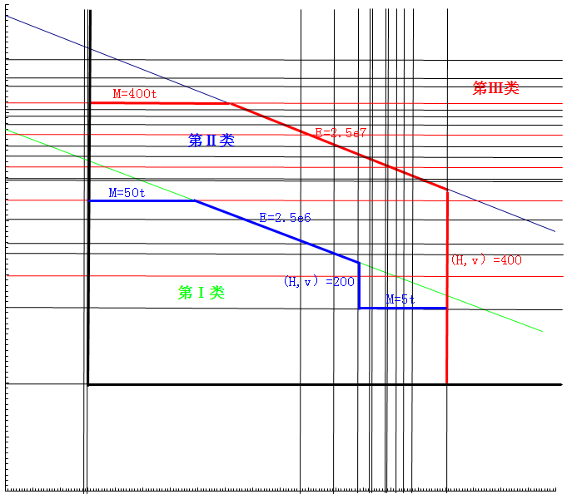
(H,V)9.8H+0.5V²
0.01
1
5
10
50
100
200
400
19.6
400
200
10
100
50
1000

